Московский государственный технический университет им. Н.Э. Баумана

Факультет «Информатика и системы управления»

Кафедра «Системы обработки информации и управления»



**Рубежный контроль № 1**

**по дисциплине «Автоматизация разработки и эксплуатации ПО»**

**«Контейнеризация docker»**

ИСПОЛНИТЕЛЬ:

студент ИУ5-73Б

Алёшин А.Д.

Загрузка образов:

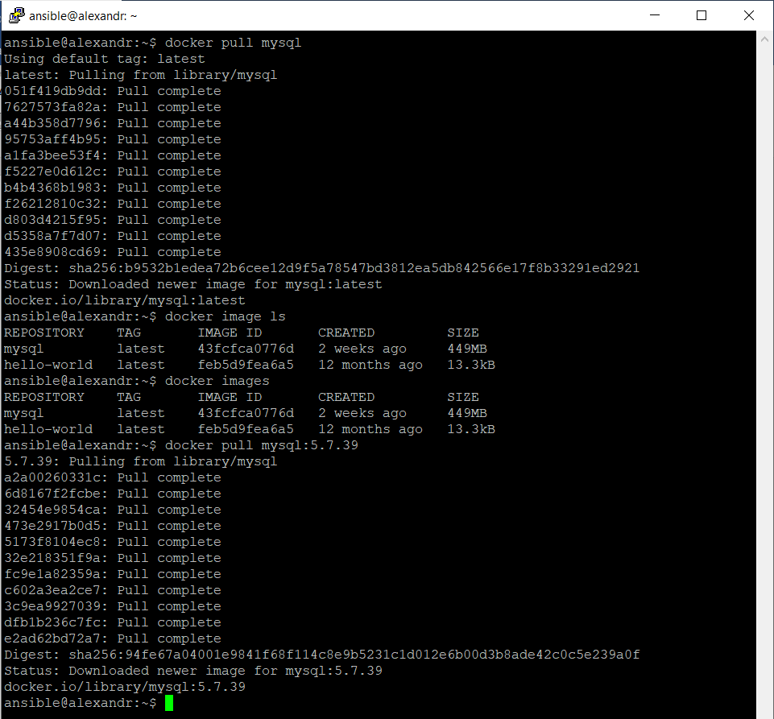

Убедимся, что теперь у нас есть 2 образа с разными метками:

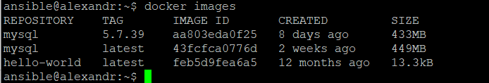

Метки и удаление образа

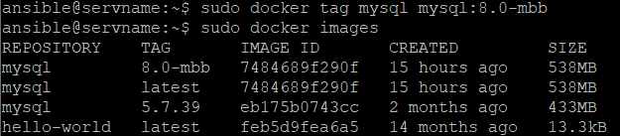

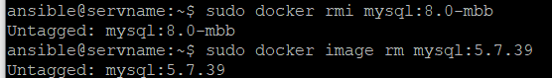

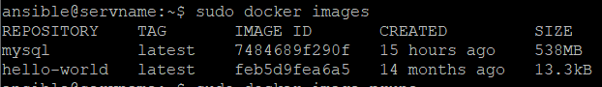

Запускаем контейнер - docker run , docker logs

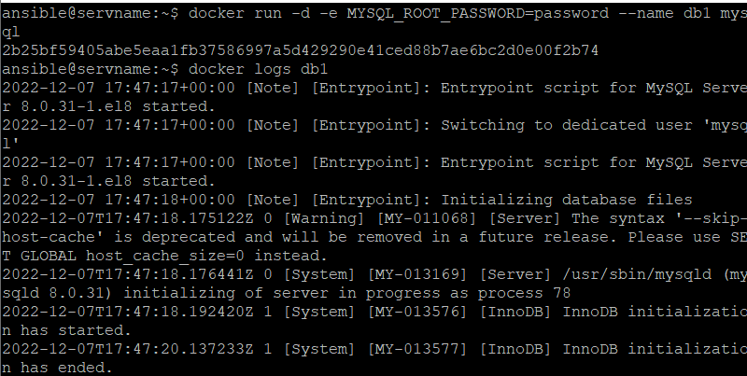

Списки контейнеров - docker ps

docker ps

docker ps -a # включая завершенные

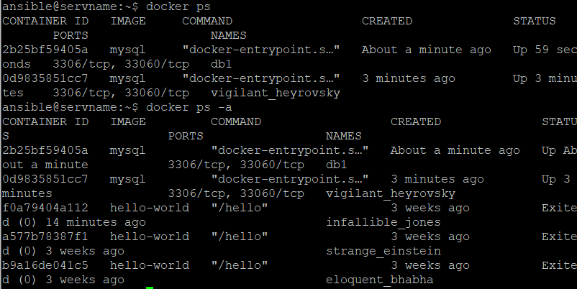

Подключаемся к работающему контейнеру - docker exec

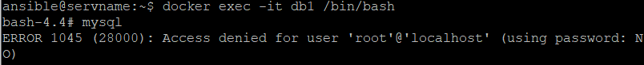

Список изменений - docker diff

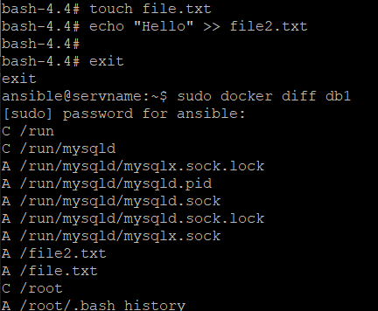

Завершаем контейнер - docker stop, docker kill , docker rm



Не теряем данные - docker volume

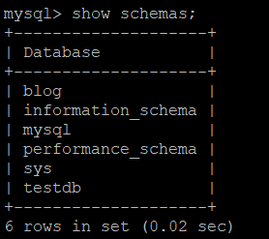

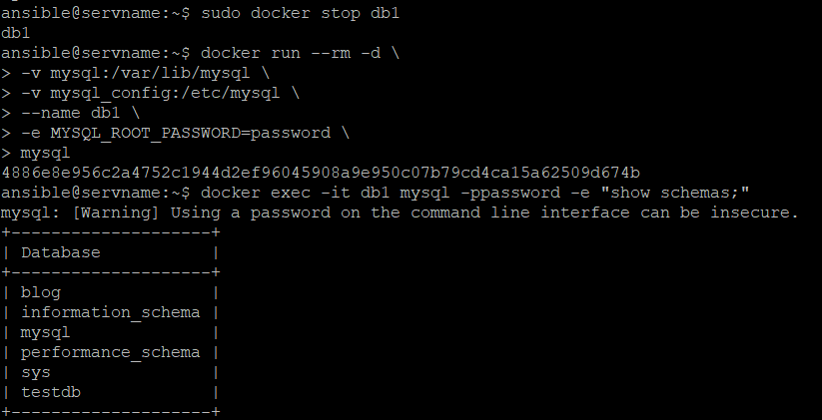

docker run -d -p 8080:8080 --name adminer adminer

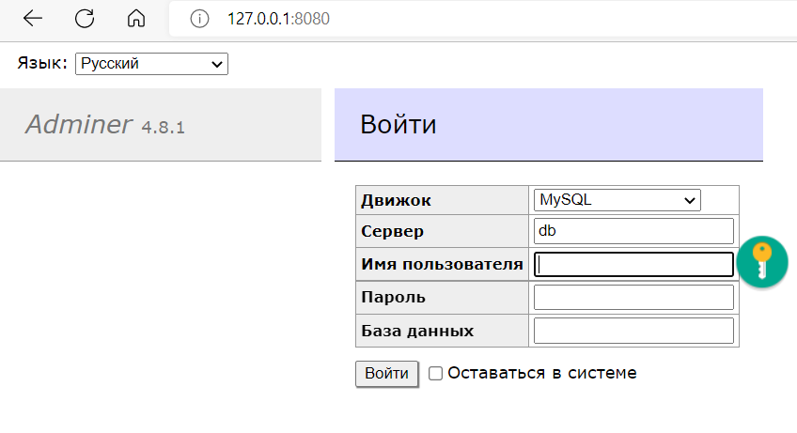

docker run -d -p 8080:8080 --link db1:mysql --name adminer adminer

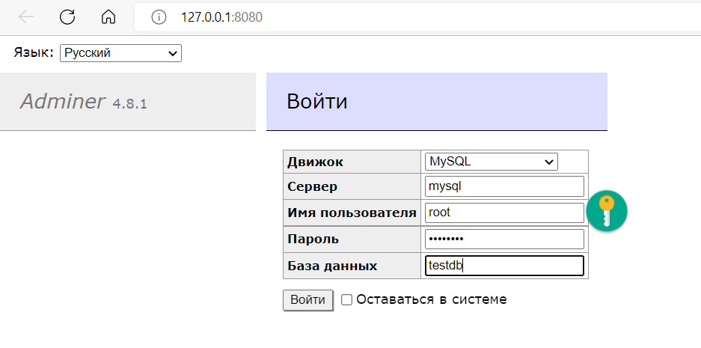

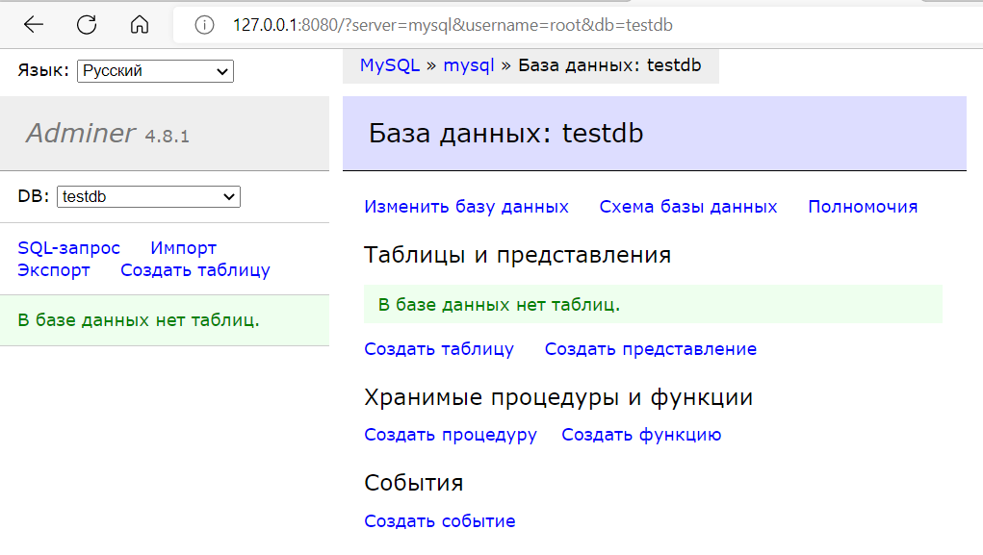

docker network create cluster

man docker-network-create

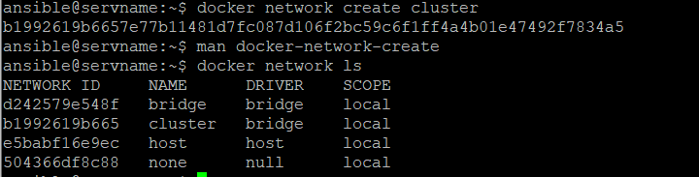

docker inspect adminer | egrep "IPAddress|Gateway|IPPrefixLen"

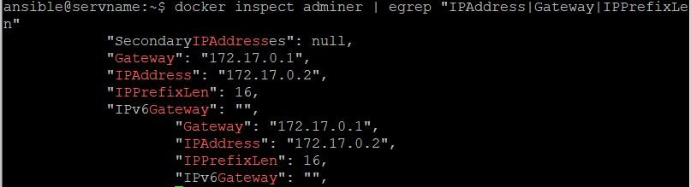

Перезапустим mysql и adminer, подключив к созданной нами сети

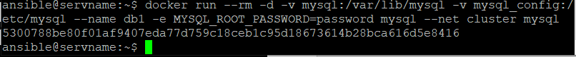



docker inspect adminer | egrep "IPAddress|Gateway|IPPrefixLen"

docker inspect db1 | egrep "IPAddress|Gateway|IPPrefixLen"

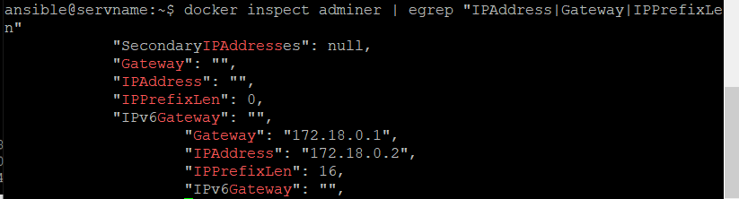

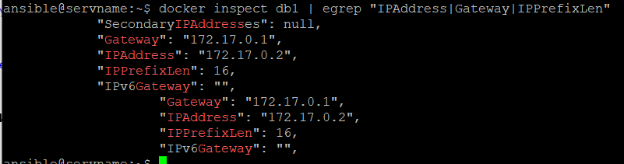

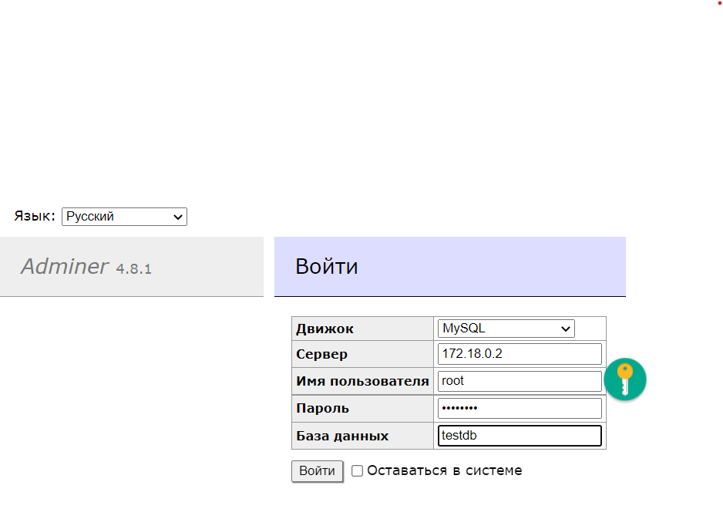

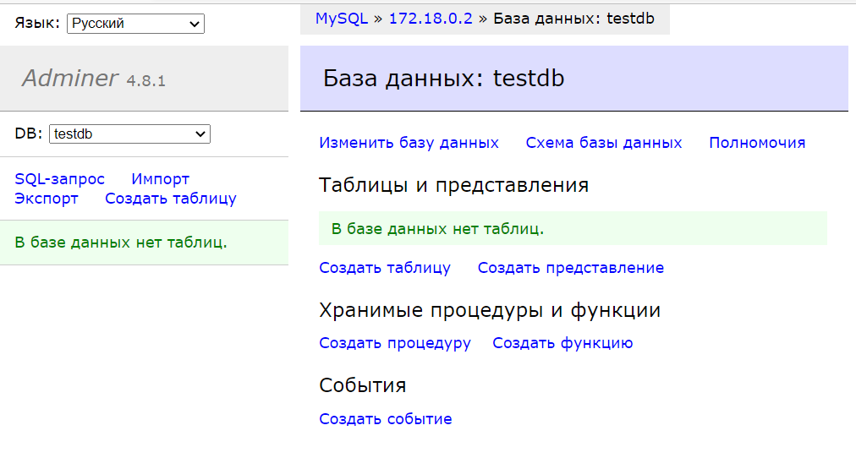

Запустим netshoot в интерактивном режиме и проверим сеть контейнеров с помощью nmap

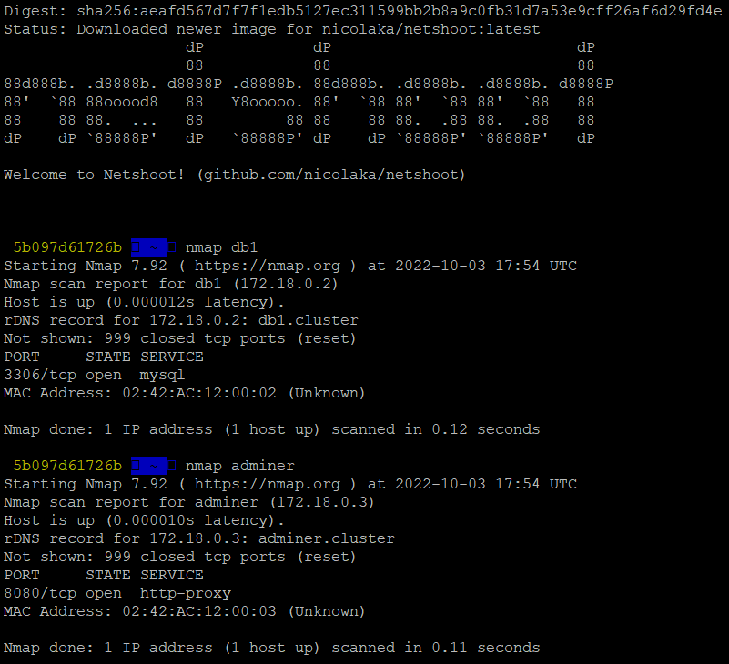

Часть 2

Создадим таблицу posts в базе blog

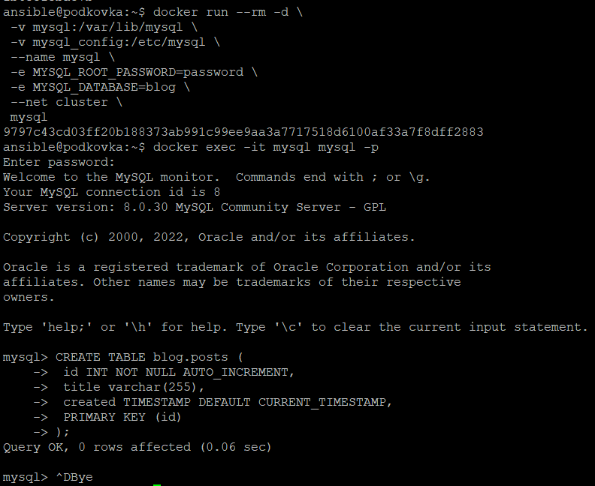

Запустим Adminer и подключимся к базе blog

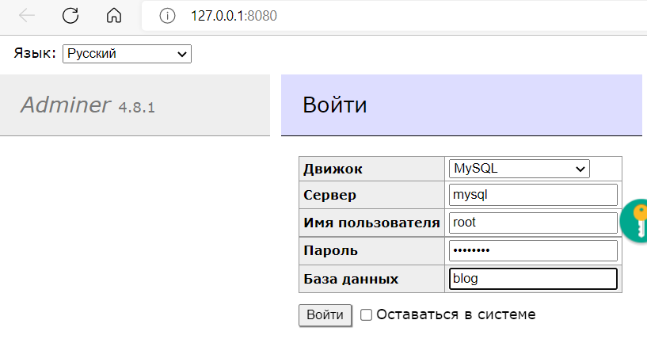

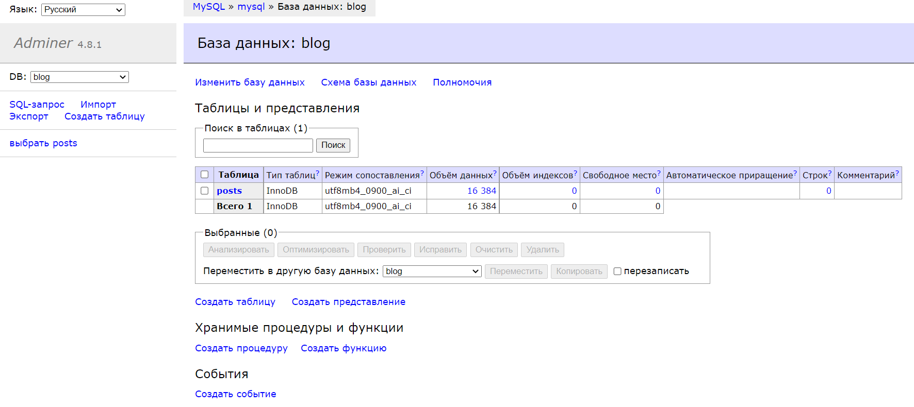

Зайдём в таблицу posts

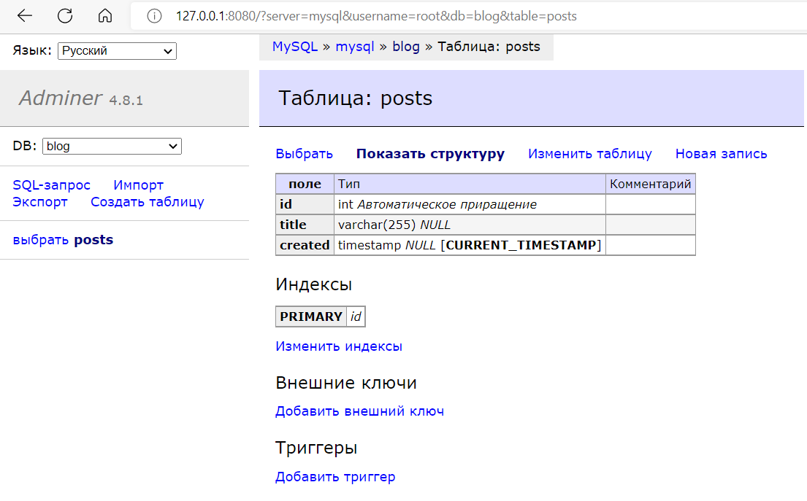

Добавим 3 записи

